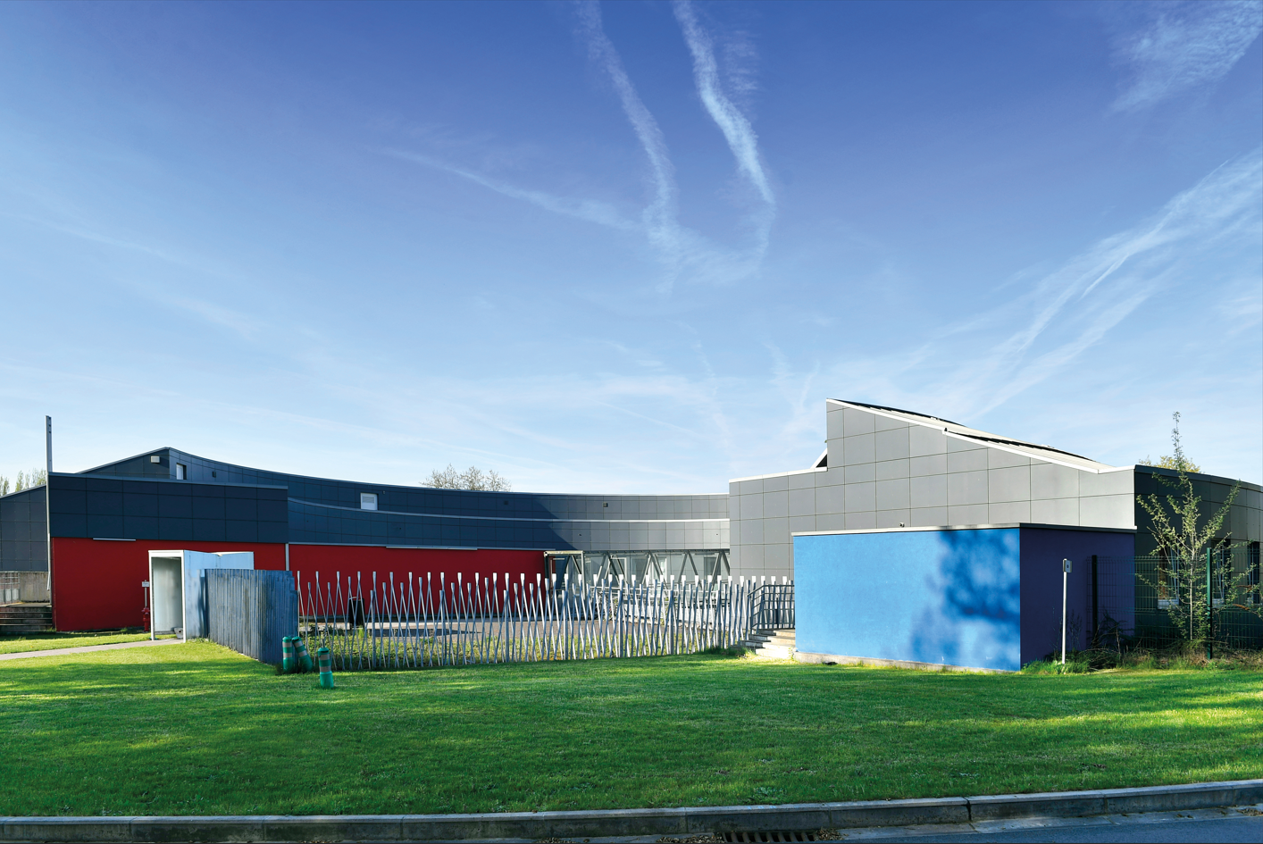
Date d’application : 15/08/2025
Date de révision : 15/08/2026

CHP Chêne aux haies · www.chpchene.be
Centre Hospitalier Psychiatrique Chêne aux Haies
Brochure d’accueil :
CLAUDEL

PRESENTATION DE L’UNITE
BIENVENUE

Infirmier chef de service : CARDOSO Manuel
Infirmier en chef : HIELO MOMBO Albert
Infirmier en chef adjoint : MOZDZIERZ Séverine

Infirmiers relais stagiaire : Edwin

Jules
Nassim

L’ensemble des membres de l’équipe Claudel est ravie de t'accueillir au sein de notre unité. Nous avons pour mission commune d’accompagner nos patientes dans un dur et parfois long parcours de réinsertion dans la société. Ta mission est de collaborer au mieux dans la prise en soin de personnes souffrant de pathologies psychiatriques sévères.
Je compte sur toi pour respecter nos valeurs institutionnelles (bienveillance, collaboration, amélioration continue et citoyenneté) et t’invite à poser des questions et à partager tes doutes et tes réussites et ainsi être un acteur actif de ta formation.
En espérant que ton passage à Claudel sera de nature à enrichir tes connaissances et contribueront à construire l’infirmier(e) que tu seras demain,
Je te souhaite la bienvenue


065 41 84 53

Présentation médicale et soignante
MISSION ET VALEUR

Le pavillon prend en charge des patientes ayant commis un crime et/ou un délit mais reconnues irresponsables de leurs actes dû à leur pathologie psychiatrique.
La mission de l’équipe de l’unité Claudel est de préparer les patientes à leur réinsertion en société.
L’accent est mis sur le maintien des acquis et l’apprentissage de nouvelles compétences sociales en accord avec les capacités réelles de la patiente.
L’objectif étant de présenter un niveau d’autonomie cohérent avec le projet de réinsertion de la patiente, le tout en collaboration avec le réseau extérieur et la justice.

PATHOLOGIES TRAITEES DANS l’UNITE

- Psychose (Schizophrénie paranoïde, paranoïaque, schizo-affectif …)
- Troubles de l’humeur (Bipolarité, uni polarité…)
- Troubles de la personnalité (Borderline, évitante, paranoïaque, antisociale…)
- Névroses
- Retard mental léger ou modéré
- Troubles du comportement
- Addictions (Toxicomanie, alcoolisme, comportementales)
- Troubles cognitifs et neurologiques

L’USPS accueille uniquement une patientèle féminine, de plus de 18 ans et peu importe la catégorie socioprofessionnelle de celle-ci.
Comme types de crimes et délits rencontrés, les principaux sont :
- Homicide volontaire ou non
- Incendiaire
- Violences physiques volontaires ou non
- Harcèlement
- Mœurs (AICS : Acteur d’Infraction à Caractère Sexuel)

Depuis la nouvelle loi de protection sociale, les faits doivent contenir un « dommage à la personne » et c’est le risque de récidive qui est mis en avant lors des jugements.

PRINCIPALES TECHNIQUES DE SOINS UTILISES DANS L’UNITE

- Intramusculaires (Attention : les IM ABILIFY, MAINTENA, TREVICTA, ZYPADHERA sont employées par le personnel, pas par les stagiaires)
- Pansements divers et soins dermatologiques
- Prise de paramètres
- Glycémie capillaire + insulinothérapie
- Soins post-op
- Suivi BPCO
- Mise sous contention/contrainte
- Techniques de désescalade de la violence
- Contrôle de l’Agressivité par la Maitrise Physique (CAMP)
- Entretien de soutien, cadrage, familiale …
- Relation d’aide
- Communication non violente
- Activité psycho-éducative (Par exemple : Mickael’s game, Eladeb…)
- Sorties thérapeutiques
- Kinésithérapie
- Ergothérapie
- Art thérapie
- Psychothérapie
- Thérapies cognitivo comportementales (TCC)
Cadre organisationnel

6h30 Remise de service
7h00 Relever des soins à réaliser avec l’infirmier responsable et la feuille de route
7h15 Lever selon la répartition des tâches par étage : voir la feuille de répartition
8h30 Distribution des médicaments pour les étudiants après avoir pris connaissance des traitements employés au sein de l’unité
8h45 Déjeuner
9h00 Remise au psychiatre
10h00 Distribution des parfums et des maquillages pour les patientes du 0
10h00 Réalisation des soins
10h00 Réunion clinique le jeudi
10h30 Sorties parc après approbation des membres du personnel selon les modalités accordées par le Tribunal d’Application des Peines (TAP)
12h00 Tableau blanc avec participation de toute l’équipe et des étudiants
12h30 Distribution des médicaments
12h45 Dîner
13h00 Pause repas pour les étudiants
14h00 Tour de l’unité et sieste pour l’étage 0
14h00 Remise de service
16h00 Tour de l’unité
16h00 Collations
17h30 Distribution des médicaments
17h45 Souper
19h00 Soins
20h00 Distribution des médicaments
20h30 Remise
21h00 Collations
22h00 Distribution des médicaments

Chaque heure un tour sécuritaire est réalisé dans l’unité sécurisée.

ORGANISATION GENERALE DE L’UNITE
- IMPORTANT : Pour vous permettre de circuler librement dans l’unité, vous disposez d’un badge personnel. Celui-ci se trouve à l’accueil du CHP. En cas de perte du badge, vous êtes obligé de le signaler directement à l’équipe de l’unité et à l’accueil !! (+ procédure interne)
- Il vous est demandé de porter l’uniforme complet. Un vestiaire vous est dédié (étage -2), vous pouvez le sécuriser à l’aide d’un cadenas. Vous disposez également d’un trousseau de clé numéroté, ne pas oublier de le remettre avant de quitter chaque jour l’unité et de consigner cela dans la farde à votre disposition.
- En vouvoyant les patientes, il vous sera plus facile de gérer votre distance thérapeutique.
- Faites preuve de curiosité professionnelle. Si vous ne comprenez pas un évènement (par exemple une décision/attitude de l’équipe) demandez une explication en dehors de la présence de la patiente. Pour rappel, la supervision de mi stage sera réalisée à votre demande.
- L’équipe vous demande de respecter son projet médico-légal.
  - En cas d’interventions urgentes (Maîtrise d’un accès de violence dans le chef des patientes, mise sous contention d’une patiente…) respectez impérativement les consignes de l’équipe. N’hésitez pas à questionner l’équipe après intervention.
  - Si une patiente vous demande quelque chose qui vous semble exceptionnel, n’y accédez pas promptement mais demandez d’abord à l’équipe si vous pouvez y répondre.
- L’équipe attend une bonne cohésion entre les stagiaires : assumer vos tâches et vos responsabilités ensemble en équipe.
- Le travail d’équipe est primordial dans une unité accueillant un public tel que celui de Claudel. La coopération et la communication sont des éléments primordiaux.
- Repas : Au matin vous avez la possibilité de faire une pause de 10 min dans le local du personnel. Veuillez respecter le temps de pause. Prévoyez vos propres aliments et respectez ceux de vos collègues qui se trouvent dans le frigo. Pour le midi, vous avez une pause de 30 min au restaurant du CHP.
- La tenue de votre évaluation est de votre responsabilité. Il vous est demandé de présenter votre fiche complétée à l’infirmier qui vous accompagne dans les soins.
- Si vous êtes en retard ou absent, en plus des formalités demandées par l’école, veuillez prévenir l’équipe au 065/41 84 53 ou au 065/ 41 84 63.
- L’internement est une mesure de sûreté (et non une peine) destinée à la fois à protéger la société et à faire en sorte que soient dispensés les soins nécessaires au patient (Fait suite à la condamnation de la Belgique par la cours des droits européens des droits de l’Homme, pour le manque de soin prodigués aux internés dans les annexes psychiatriques.) Ces soins doivent permettre la réinsertion des internés dans la société.
- Le CHP Chêne aux haies a été désigné établissement de placement dans le cadre de cette loi et le pavillon Camille Claudel est ainsi dénommé Unité Sécurisée de Protection Sociale.
- (USPS) High Risk. Elle est la seule unité de protection sociale pour femme francophone de Belgique
- La Chambre de Protection Sociale (CPS) est une chambre du tribunal de l’application des peines (TAP) exclusivement compétente pour les affaires d’internement. La CPS est composée d’un juge, d’un assesseur spécialisé en réinsertion sociale et d’un assesseur spécialisé en psychologie clinique. La CPS décide des modalités de l’internement entre autre le placement/transfèrement, les permissions de sorties, les congés, la libération à l’essai…
- Si la CPS octroie l’une de ces modalités, l’interné devra respecter des conditions générales et dans certains cas des conditions individualisées.
- En cas d’incident durant l’une de ces modalités, celle-ci pourra être suspendue, révoquée (annulée) ou révisée (modifiée) par la CPS.
- L’interné l’est pour une durée indéterminée, ce qui signifie qu’il n’y a pas de date de fin connue à l’admission.
AXES D’EXCELLENCE DE L’UNITÉ

- Capacité de mettre en place une prise en charge porte fermée sur une hospitalisation à long terme,
- Travaille en coopération avec les instances juridiques (Bon de sortie, article 53, décision TAP),
- Organisation et mise en place du TAP au sein de l’unité,
- Disparité des profils,
- Organisation et distribution de la cantine,
- Assurer continuité des soins initiés en prison dans le but de préparer à la réinsertion,
- Protocole d’évasion,
- Les visites (documents à fournir, portique détecteur de métaux, réservation et apports,)

PRERECQUIS

Avant d’arriver en stage, l’étudiant doit connaitre :
- Concept de la protection sociale et sa différence de la Mesure d’Observation Protectrice,
- Connaissance de base des troubles de personnalités psychopathie et sociopathie.
L’équipe de Claudel vous souhaite un excellent stage.

CONTACT

065 41 87 32
065 41 87 18

ICANE : BATON Suzy

DECAIX Gautier
ICANE@chpchene.be

